Дата размещения – 29.04.2025
Дата истечения срока проведения независимой антикоррупционной экспертизы (не менее 5 рабочих дней с даты размещения) – 12.05.2025
Разработчик: главный специалист отдела проектов межевания МКУ «Управление архитектуры и градостроительства ИКМО г.Казани»
Махов Альмир Альбертович
e-mail: Mahov.A@tatar.ru
тел.: +7 843 223 24 44 (доб.61534)

Проект постановления ИКМО г.Казани

Об утверждении проекта межевания территории
по ул.Гладилова Кировского района

В целях обеспечения территории градостроительной документацией, на основании заявления Общества с ограниченной ответственностью «Лима», в соответствии со статьями 43, 45, 46 Градостроительного кодекса Российской Федерации, статьей 8 Федерального закона от 10.07.2023 №305-ФЗ «О внесении изменений в Градостроительный кодекс Российской Федерации и отдельные законодательные акты Российской Федерации и о признании утратившими силу отдельных положений законодательных актов Российской Федерации», постановлением Исполнительного комитета г.Казани от 02.11.2024 №4614 «О подготовке проекта межевания территории по ул.Гладилова Кировского района», с учётом заключения по результатам общественных обсуждений, проведенных с 20.03.2025 по 03.04.2025:
1. Постановляю:
1.1. утвердить проект межевания территории по ул.Гладилова Кировского района г.Казани согласно приложению к настоящему постановлению;
1.2. опубликовать настоящее постановление, за исключением перечня координат характерных точек границ территории проекта межевания, перечня координат характерных точек границ образуемого земельного участка, перечня координат характерных точек устанавливаемых красных линий, перечня координат характерных точек границ планируемых сервитутов инженерных коммуникаций (приложение) (материалы для служебного пользования), в сетевом издании «Муниципальные правовые акты и иная официальная информация» (www.docskzn.ru);
1.3. разместить настоящее постановление, за исключением перечня координат характерных точек границ территории проекта межевания, перечня координат характерных точек границ образуемого земельного участка, перечня координат характерных точек устанавливаемых красных линий, перечня координат характерных точек границ планируемых сервитутов инженерных коммуникаций (приложение) (материалы для служебного пользования), на официальном портале органов местного самоуправления города Казани (www.kzn.ru) и на официальном портале правовой информации Республики Татарстан (www.pravo.tatarstan.ru);
1.4. установить, что настоящее постановление вступает в силу со дня его официального опубликования.
2. Рекомендую Обществу с ограниченной ответственностью «Лима»:
2.1. обратиться в Управление Федеральной службы государственной регистрации, кадастра и картографии по Республике Татарстан для осуществления государственного кадастрового учета земельного участка согласно приложению к настоящему постановлению;
2.2. после осуществления государственного кадастрового учета земельного участка представить в Комитет земельных и имущественных отношений Исполнительного комитета г.Казани соответствующие документы для заключения соглашения о перераспределении земельных участков согласно приложению к настоящему постановлению;
2.3. после осуществления государственного кадастрового учета земельного участка, указанного в приложении к настоящему постановлению, представить информацию о кадастровом номере земельного участка в Управление архитектуры и градостроительства Исполнительного комитета г.Казани для присвоения адресного номера и внесения сведений в Государственный адресный реестр;
2.4. при последующем использовании земельного участка:
2.4.1. обеспечивать безопасность сетей инженерно-технического обеспечения и беспрепятственный доступ к ним для организаций, эксплуатирующих данные сети;
2.4.2. соблюдать ограничения, установленные для зон с особыми условиями использования территории.
2.4.3. соблюдать режимы использования и требования к градостроительным регламентам объектов культурного наследия расположенных на территории бывшей Адмиралтейской слободы г.Казани в соответствии с постановлением Кабинета Министров Республики Татарстан от 20.08.2020 №715 «Об утверждении границ зон охраны объектов культурного наследия г.Казани, объединенных зон охраны объектов культурного наследия г.Казани, а также режимов использования земель и требований к градостроительным регламентам в границах данных зон».
2.4.4. соблюдать ограничения в границах объекта культурного наследия федерального значения «Культурный слоя слобод Заречья города Казани XV – XVIII веков.» утвержденного приказом Комитета Республики Татарстан по охране объектов культурного наследия от 01.12.2023 №956-п, приказом Министерства культуры Республики Татарстан от 01.04.2010 №183 «Об утверждении Положения о характере использования территории достопримечательного места, ограничениях на использование данной территории и требованиях к хозяйственной деятельности, проектированию и строительству на территории достопримечательных мест города Казани».
2.4.5. соблюдать границы территории и предмет охраны исторического поселения регионального значения г.Казань, утвержденные приказом Комитета Республики Татарстан по охране объектов культурного наследия от 28.12.2024 №749-П.
3. Возлагаю контроль за выполнением настоящего постановления на первого заместителя Руководителя Исполнительного комитета г.Казани А.Р.Нигматзянова.

Руководитель Р.Г.Гафаров
Утвержден постановлением
Исполнительного комитета
г.Казани
от ____________ № _______

Проект межевания территории по ул.Гладилова
Кировского района г.Казани

Проект межевания территории по ул.Гладилова Кировского района г.Казани состоит из:
- Положения со сведениями об образуемом земельном участке с перечнем координат характерных точек границ территории проекта межевания, перечнем координат характерных точек границ образуемого земельного участка, перечнем координат характерных точек устанавливаемых красных линий, перечнем координат характерных точек границ планируемых сервитутов инженерных коммуникаций.
- Чертежа межевания территории №1.
- Чертежа межевания территории№2.
Перечень координат характерных точек границ территории проекта межевания, перечень координат характерных точек устанавливаемых красных линий, перечень координат характерных точек границ образуемого земельного участка, перечень координат характерных точек границ планируемых сервитутов инженерных коммуникаций являются материалами для служебного пользования и не подлежат опубликованию в сетевом издании «Муниципальные правовые акты и иная официальная информация» (www.docskzn.ru) и размещению на официальном портале местного самоуправления города Казани (www.kzn.ru) и на официальном портале правовой информации Республики Татарстан (www.pravo.tatarstan.ru).

- Положение со сведениями об образуемом земельном участке

Проект межевания территории по ул.Гладилова Кировского района г.Казани предусматривает предусматривает изменение красных линий территории общего пользования (части улично-дорожной сети – УДС по улице Гладилова от точки К1 до точки К12, а также образование земельного участка путем перераспределения земельного участка с кадастровым номером 16:50:090313:381 и земель неразграниченной государственной собственности.
Исходный земельный участок с кадастровым номером 16:50:090313:381 имеет уточненные границы, находится в частной собственности.
Изменение красных линий проводится в связи с пересечением красными линиями здания фабрики, построенного во второй половине XIX в, являющегося предметом охраны в границах территории исторического поселения регионального значения г.Казань. Земельный участок с кадастровым номером 16:50:090313:381 под указанным зданием частично расположен в красных линиях.
Изменение красных линий в отношении части УДС со стороны улицы Гладилова от точки К1 до точки К12 не приводит к сужению проезжей части, установленные минимальные параметры поперечного профиля для данной категории УДС соблюдены. После изменения красных линий итоговая ширина земель общего пользования обеспечит размещение существующей и перспективной УДС в условиях существующей застройки. Расстояние от оси дороги до красных линий в каждую сторону после их изменения позволит обеспечить соблюдение нормативных параметров поперечного профиля УДС.
После изменения красных линий предусматривается образование земельного участка путем перераспределения земельного участка с кадастровым номером 16:50:090313:381 и земель неразграниченной государственной собственности.
Согласно Правилам землепользования и застройки, утвержденным решением Казанской городской Думы от 16 августа 2021 №5-8, образуемый земельный участок находится частично в подзоне УДС. Образование земельного участка возможно при дальнейшем приведении границ подзоны УДС к границам территории общего пользования, обозначенным красными линиями.
Площадь образуемого земельного участка составляет 7407 кв.м. Вид разрешенного использования образуемого земельного участка соответствует виду разрешенного использования исходного земельного участка с кадастровым номером 16:50:090313:381 – «под здания и сооружения фабрики; легкая промышленность, склады; под производственные здания и сооружения» в соответствии с п.3 ст.11.2 Земельного кодекса Российской Федерации.

Условный № земельного участка | Площадь, кв.м | Кадастровые номера исходных земельных участков | Вид разрешенного использования образуемого земельного участка
- | 7407 | 16:50:090313:381 | под здания и сооружения фабрики; легкая промышленность, склады; под производственные здания и сооружения
В результате образования земельного участка путем перераспределения земельного участка с кадастровым номером 16:50:090313:381 и земель неразграниченной государственной собственности устраняются вкрапливание (между исходным земельным участком, смежными участками с кадастровыми номерами 16:50:090313:382, 16:50:090313:380) и чересполосица, границы земельного участка сформированы в соответствии с фактическим расположением объектов капитального строительства, а также территории общего пользования, ограниченной красными линиями.
Территория земель неразграниченной государственной собственности, которая включена в границы образуемого земельного участка, не представляет самостоятельного значения, площадь и конфигурация не позволяют осуществить строительные намерения.
В градостроительных регламентах территориальной зоны ОД виды разрешенного использования «под здания и сооружения фабрики; легкая промышленность, склады; под производственные здания и сооружения» отсутствуют, в связи с чем предельные параметры для образуемых земельных участков не определены.
Участок расположен на территории объекта культурного наследия федерального значения в виде достопримечательного места: Культурный слой слобод Заречья г.Казани XV-XVIII вв., согласно приказу Комитета Республики Татарстан по охране объектов культурного наследия №956-п от 01.12.2023.
Участок расположен в границах зон охраны объекта культурного наследия «территория бывшей Адмиралтейской слободы», частично в единой охранной зоне объектов культурного наследия ЕОЗ-1, частично расположен в единой зоне регулирования застройки и хозяйственной деятельности ЕЗРЗ-4.6 в соответствии с постановлением Кабинета Министров Республики Татарстан от 20.08.2020 №715.
Согласно приказа Министерства культуры РТ от 01.04.2010 №183 «Об утверждении Положения о характере использования территории достопримечательных мест, ограничениях на использование данной территории и требованиях к хозяйственной деятельности, проектированию и строительству на территории достопримечательных мест города Казани» производство любых видов земляных работ осуществляется на основании письменного разрешения на производство указанных работ, выданных Комитетом Республики Татарстан по охране объектов культурного наследия с обязательным проведением охранно-спасательных археологических работ за счет средств заказчика.
При последующем использовании земельного участка необходимо соблюдать требования к градостроительным регламентам в границах территории исторического поселения регионального значения г.Казани, утвержденных приказом Комитета Республики Татарстан по охране объектов культурного наследия от 28.12.2024 №749-П.
Проектируемая территория расположена в границах сформированных земельных участков, которые обеспечивают:
- возможность полноценной реализации права собственности на объекты недвижимого имущества, для которых формируются земельные участки, включая возможность полноценного использования этого имущества в соответствии с тем назначением и теми эксплуатационными качествами, которые присущи этому имуществу на момент межевания;
- возможность долгосрочного использования земельных участков, предполагающую, в том числе возможность многовариантного пространственного развития недвижимости в соответствии с Правилами землепользования и застройки г.Казани;
- структуру землепользования в пределах территории межевания, обеспечивающую условия для наиболее эффективного использования и развития этой территории.

II. Чертеж межевания территории №1
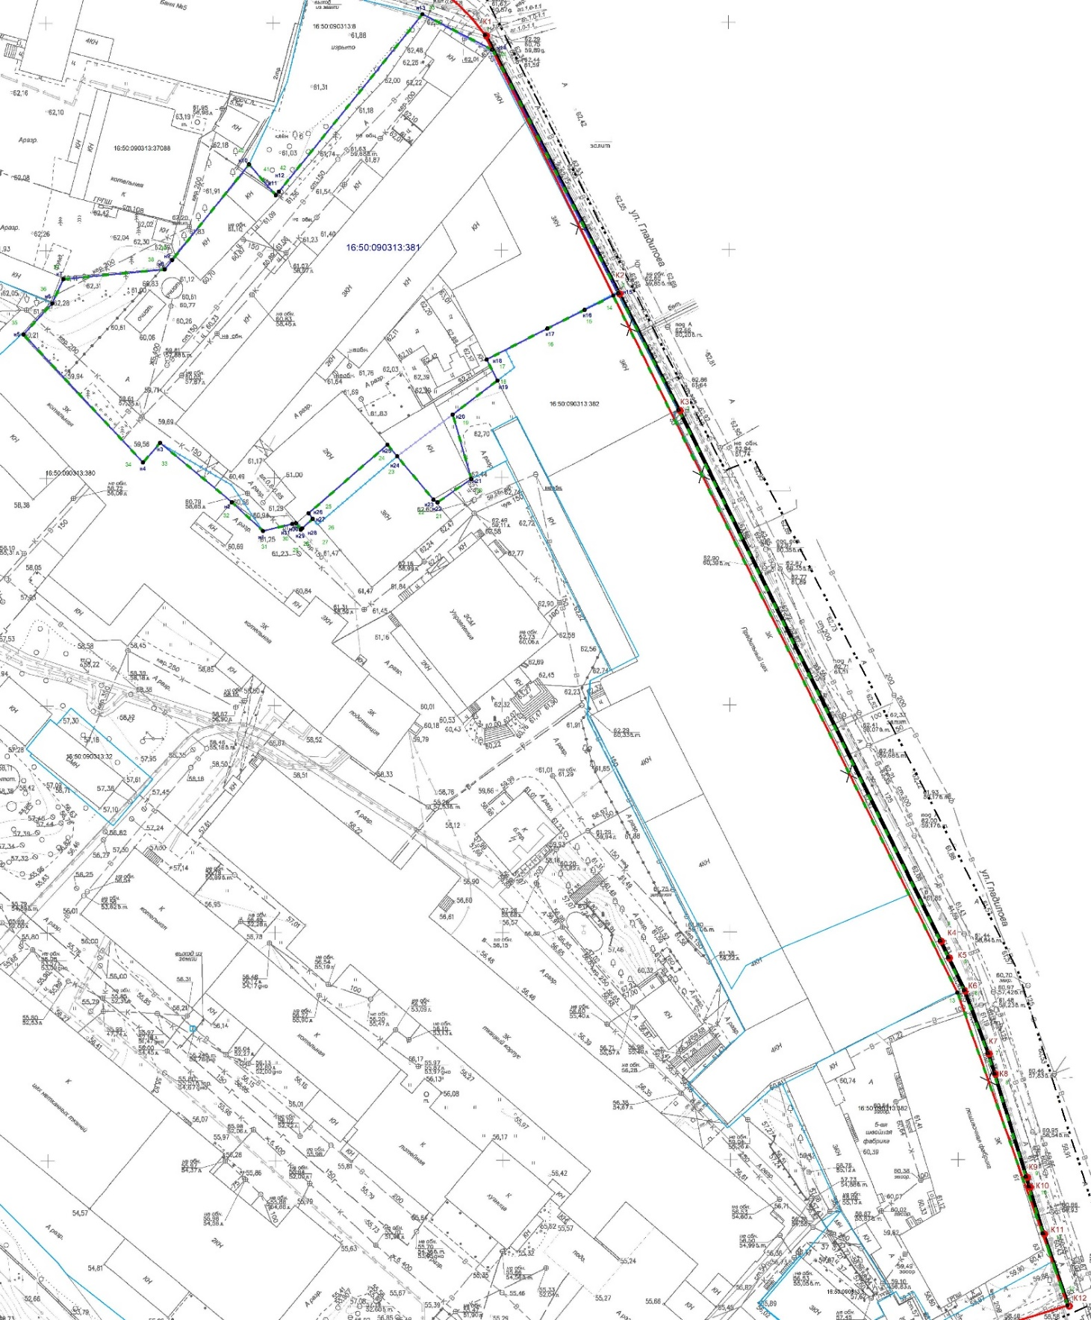
УСЛОВНЫЕ ОБОЗНАЧЕНИЯ
Масштаб 1:500
 | - устанавливаемые красные линии
 | - отменяемые красные линии
 | - красные линии
 | - граница образуемого земельного участка
 | - граница территории проекта межевания
 | - граница исходного земельного участка
 | - граница учтенного земельного участка
 | - граница кадастрового квартала
- характерная точка границы образуемого земельного участка,
границы территории проекта межевания
 | - характерная точка устанавливаемых красных линий
н1 | - номер характерной точки границы образуемого земельного участка
1 | - номер характерной точки границы территории проекта межевания
к1 | -номер характерной точки устанавливаемых красных линий
16:50:090313 | - номер кадастрового квартала
16:50:090313:381 | - кадастровый номер исходного земельного участка

III. Чертеж межевания территории №2
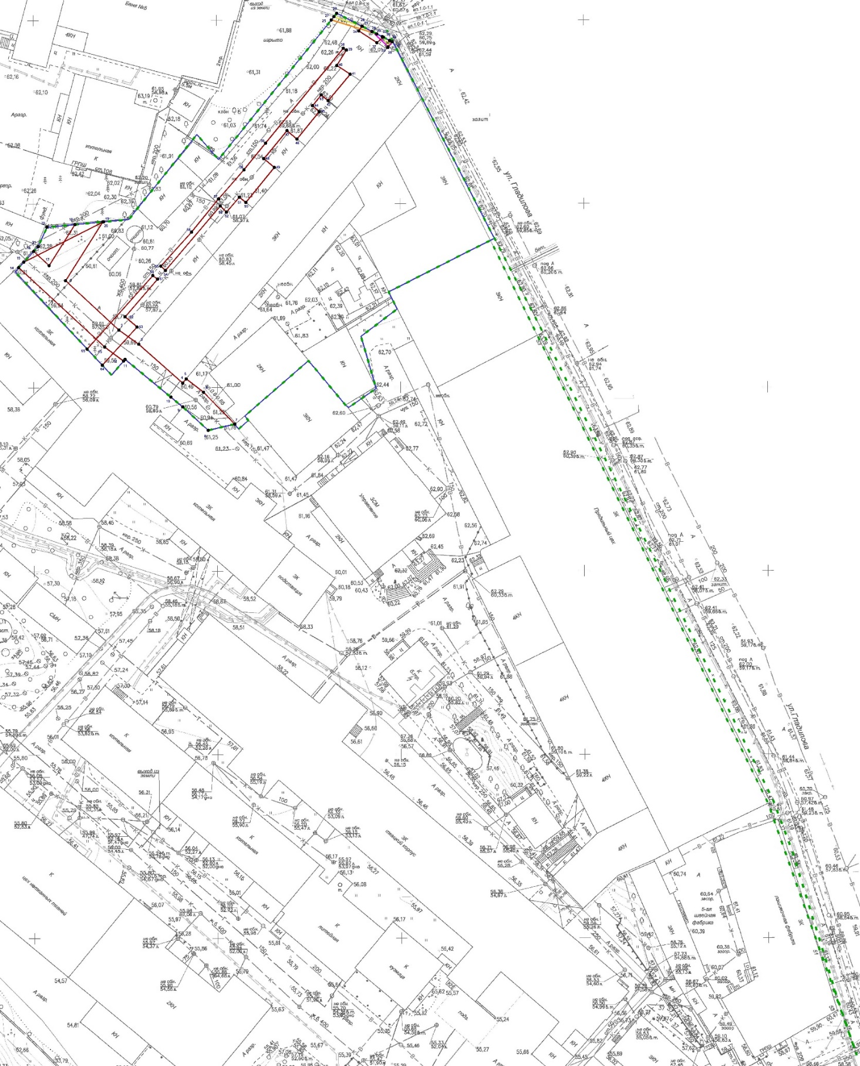
УСЛОВНЫЕ ОБОЗНАЧЕНИЯ
 | - границы проекта межевания территории
 | - граница образуемого земельного участка
 | - планируемый сервитут водопровода
 | - планируемый сервитут подземной сети электроснабжения
 | - планируемый сервитут канализации
 | - планируемый сервитут ВЛ 0,4 кВ
 | - планируемый кабельных линий связи
 | - характерная точка планируемого сервитута инженерных коммуникаций
1 | - номер характерной точки планируемого сервитута инженерных коммуникаций

